# 新增：

* 1. 入帳日期

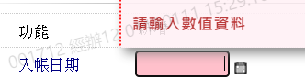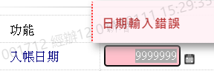

* 1. 戶號

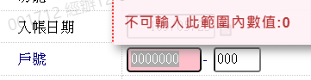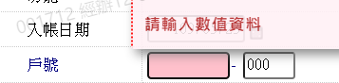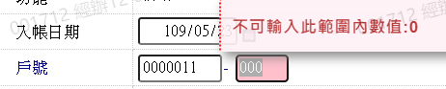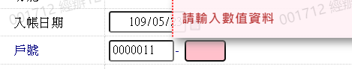

* 1. 還款類別

